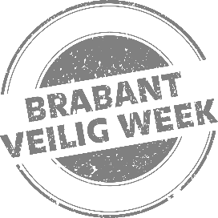

Beste ouders/verzorgers,
Wat weet jij over (brand)veiligheid? In de week van 7 t/m 13 oktober vindt in onze regio de Brabant Veilig Week plaats. In samenwerking met de Veiligheidsregio, brandweer, politie, GGD en GHOR wordt op diverse activiteiten georganiseerd, zo natuurlijk ook voor kinderen.
Altijd al eens binnen willen kijken in een brandweerkazerne?! Één van de thema’s in de Brabant Veilig Week is brandveiligheid. Één week na de Brabant Veilig Week wordt op zaterdag 19 oktober van 9-12 uur een activiteit voor kinderen van 9 t/m 12 jaar georganiseerd op de brandweerkazerne in Oisterwijk.
Wat kun je verwachten? Tijdens een rondleiding door de kazerne komen de kinderen alles te weten over het werk van de brandweer. Bovendien worden ze bekend gemaakt met risico’s voor brand en hoe deze te voorkomen. Daarnaast gaan ze op speelse wijze als echte brandonderzoeker aan de slag met het onderzoeken van de oorzaak van een (woning)brand. Deze activiteit is onderdeel van de bekende landelijke Brandpreventieweken die nog heel oktober duren. Het thema van dit jaar is namelijk ‘Brandweer zoekt speurneuzen’.
Ook nieuwsgierig geworden? En wil je je kind(eren) opgeven voor de activiteit? Stuur dan vóór 12 oktober een e-mail naar brandveiligleven@brandweermwb.nl. Vermeld hierbij:
- De naam/namen van het kind/kinderen
- Leeftijd(en)
- Dat het gaat om kazerne Oisterwijk
Je ontvangt een bevestigingsmail waarin wordt vermeld hoe laat je kind/kinderen voor de rondleiding wordt/worden verwacht. Wees er snel bij, want vol is vol!

